Детство — этап подготовки к будущей жизни ребёнка, который является уникальным и имеет огромное значение в его развитии.
Период от рождения до поступления в школу является, по признанию специалистов всего мира, возрастом наиболее стремительного физического и психического развития ребенка, первоначального формирования физических и психических качеств, необходимых человеку в течение всей последующей жизни, качеств и свойств, делающих его человеком. Особенностью этого периода, отличающей его от других, последующих этапов развития, является то, что он обеспечивает именно общее развитие, служащее фундаментом для приобретения в дальнейшем любых специальных знаний и навыков и усвоения различных видов деятельности.
Дошкольный возраст сам по себе является актуальным, так и возможность овладения детьми иноязычной речью поистине уникальна. Уникальная предрасположенность к речи, пластичность природного механизма усвоения речи, - все это дает ребенку возможность при соответствующих условиях успешно овладеть вторым языком. С возрастом эта способность постепенно угасает. Успешное овладение детьми иноязычной речью становится возможным еще и потому, что детей (особенно дошкольного возраста) отличают более гибкое и быстрое, чем на последующих возрастных этапах, запоминание языкового материала, естественность мотивов общения, отсутствие так называемого языкового барьера, то есть страха торможения, мешающего вступить в общение на другом языке даже при наличии необходимых навыков, сравнительно небольшой опыт в речевом общении на родном языке и другие.
Принимая во внимание данные факты, учитывая национально-культурные, демографические, климатические и др. особенности нашего региона, владея английским языком, я увлеклась полилингвальным воспитанием детей дошкольного возраста через создание английской языковой среды. Главной для себя задачей считаю способствовать успешному овладению воспитанниками иностранным языком, помочь им выявить и развить свои способности и таланты, создать искренние и доверительные отношения с каждым ребенком, помочь в адаптации к новым видам деятельности и в социализации в детском коллективе через погружение в языковую среду.
Мы не можем создавать таланты,
но мы можем создавать среду для их развития
Генрих Нейгауз
В нашем Центре развития ребенка создана такая среда для детей дошкольного возраста, начиная со второй младшей группы. Именно в такой уникальной по своему значению группе с погружением в английскую языковую среду, работаю я. Здесь наша совместная работа направлена на целостное развитие: интеллектуальное, сенсорное, двигательное, коммуникативное, эмоциональное, духовной стороны личности ребенка дошкольного возраста.
Я придаю большое значение аудиальному, предметному и социальному компонентам развивающей среды. Мероприятия провожу в дошкольной группе, в спортивном, музыкальном залах, оснащение которых соответствует требованиям СанПиН 2.4.1.1660-10. В работе с дошкольниками учитываю музыкальный, предметный и социальный компоненты. Музыкальный компонент представлен аудиомузыкальной информацией, предметный компонент составляют аудио-видеотехника, интерактивная доска. Полное оснащение дошкольной группы техническими средствами обучения позволяет мне применять инновационные методы воспитания и обучения детей иностранному языку. Социальный компонент обеспечивается в среде взаимодействием ребенка со сверстниками и взрослыми при общении на английском языке в течение всего пребывания ребенка в дошкольном учреждении.
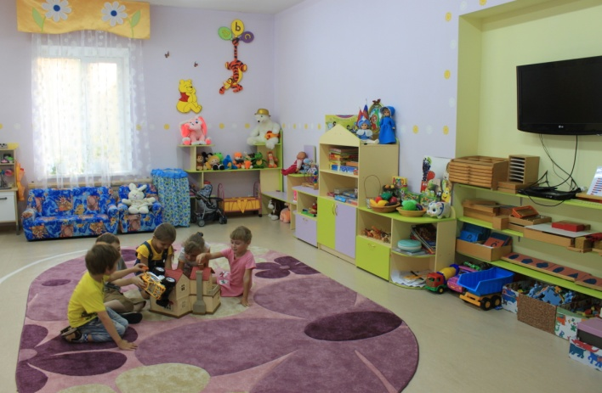
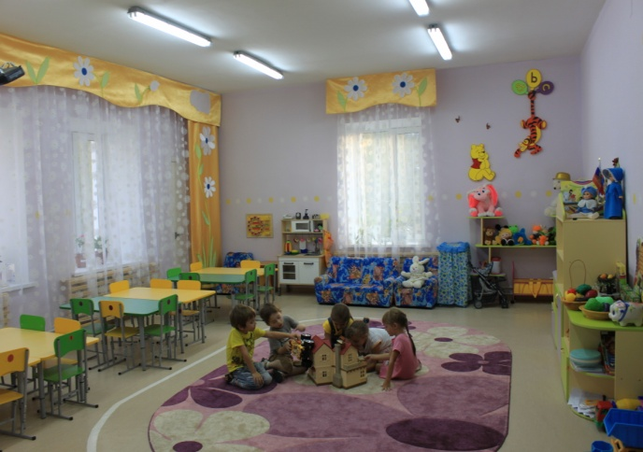

Наша группа – настоящая маленькая Англия. Целый день ребята находятся в имитированной англоязычной среде. Все режимные моменты в детском саду: приветствие и прощание, культурно-гигиенические навыки, игры, подготовка ко сну, прогулки, развивающие занятия, общение – только на английском языке. Книги, игрушки, аудио-, видео- и интерактивные игры– все это у нас настоящее английское, точно такими же пользуются дети в англоязычных странах. Все служит тому, чтобы обучение английскому языку стало для детей приятным и увлекательным.
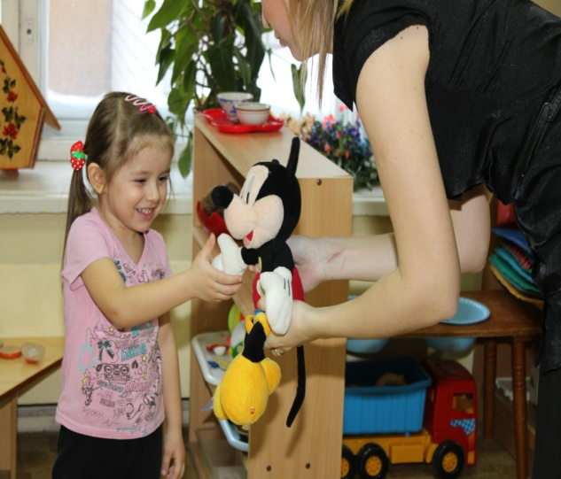
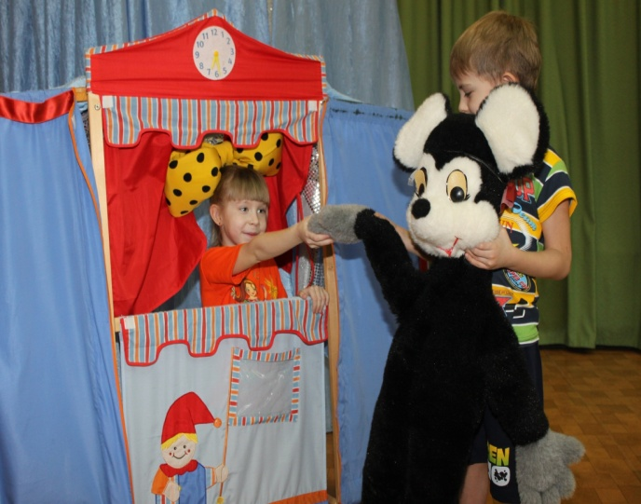

Создание группы с английской языковой средой, подчинено достижению практических, образовательных, воспитательных и развивающих целей в их неразрывном единстве.
Образовательная цель заключается в формировании навыков самостоятельного решения элементарных коммуникативных задач на английском языке в рамках тематики и в приобретении страноведческих знаний, в расширении общего кругозора.
Воспитательная цель предполагает воспитание у детей интереса к изучению иностранного языка, формирование у них навыков учебной деятельности, умения коллективно решать поставленные задачи. Дети узнают, что есть другие языки, кроме того, на котором они привыкли говорить; что есть другие страны, такие как Англия, Америка, Австралия, где говорят на английском языке.
Развивающая цель. В процессе обучения происходит развитие у детей мышления, эмоций, внимания, воображения, воли, памяти, формирование навыков межличностного общения.
Таким образом, мною был проведен ряд мероприятий:
- Разработка системы раннего обучения иностранному языку посредством погружения в языковую среду детей дошкольного возраста
- Анкетирование родителей, их отношение к вопросу раннего изучения английского языка
- Планирование работы творческой группы
- Разработка программы
- Проведение семинара-практикума «Учимся общаться по-английски: опыт и перспективы развития»
- Изучение трудностей в своей работе в ходе экспериментальной деятельности «Формирование элементарных навыков общения у детей дошкольного возраста на иностранном языке»
В поисках новых методов, приёмов и форм работы по созданию английской языковой среды мной была изучена и проанализирована методическая литература. Я прошла обучение в Институте развития образования РТ по программе “Иностранный язык (английский)”. Обобщив и систематизировав опыт работы ведущих педагогов, я остановилась на Oxford программе «Happy house, new edition», которая ставит своей задачей развитие элементарных речевых умений: аудирования и говорения.
В своей работе я использую следующие формы организации английской языковой среды:
- общение на английском языке в режимные моменты, в ходе свободных игр, в непосредственном общении с детьми вводятся речевые конструкции разговорной речи;
- обучение во время непосредственно образовательной деятельности взрослого с детьми по OXFORD программе “Happy house” 2 раза в неделю;

- провожу индивидуальные, подгрупповые беседы по лексической теме, изучаемой в данный период;
- происходит прослушивание английских песен и обучение народным играм;
- использую русские, татарские игры, знакомые детям по содержанию, но с иностранным текстом;
- на родном для дошкольников языке осуществляю знакомство с произведениями литературы, с культурой, историей, географией стран, в которых говорят на английском языке;
- использую компьютерные технологии – мультимедийное сопровождение занятий и развлечений;
- развлечения и праздники в моей работе являются неотъемлемой частью по обучению детей английскому языку. Их ценность заключается в том, что они поддерживают высокую активность каждого ребенка, способствуют повышению мотивации изучения английского языка и получению дополнительной лингвострановедческой информации о людях, проживающих в англоговорящих странах.
В помощь себе и другим педагогам, я разработала программу для детей дошкольного возраста «Создание языковой английской среды» / рецензия к. филологических наук, доцента кафедры иностранных языков и культур ИФИ КФУ О.Г. Палутиной/.

Meeting (Встреча детей утром)
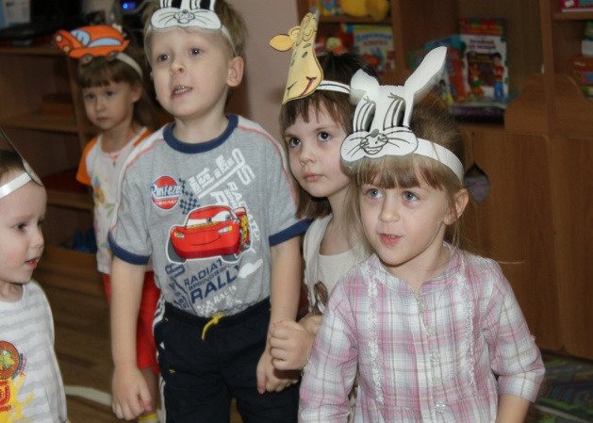
Утром я встречаю малышей в группе. Звучат английские песенки, которые дети уже знают или скоро выучат. Дети с интересом слушают песни и подпевают. Помогая ребятам переодеться, разговариваю с ними на английском языке.

Morning Exercises (Зарядка)

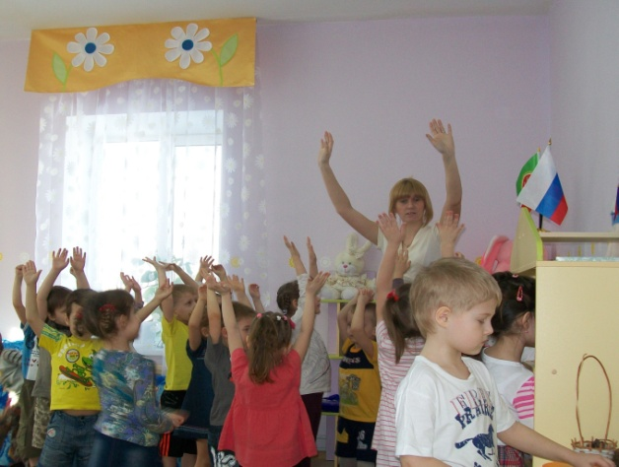
Каждое утро мы с ребятами спешим на английскую зарядку. Я провожу её на английском языке, в сопровождении весёлой песенки-зарядки. Дети очень любят наше утро и учатся вести зарядку сами для своих друзей. Конечно, по-английски! Дети учатся двигаться под музыку, изучают традиционные английские песни и грают в подвижные игры.
Washing (Умывание)

А как же водные процедуры! Дети на протяжении всего дня не однократно совершают культурно-гигиенические навыки, и тоже на английском языке. Например, это можно сопроводить английской потешкой о воде или здоровье.

Breastfeeding (Кормление)

Почему бы не пожелать ребятам «Приятного аппетита» на разных языках. Вспомнить правила этикета за столом, сопровождая свои слова жестами и показами. Дети быстро это усваивают и запоминают, так как именно те или иные фразы произносятся педагогом в определенный отрезок времени.

Circle (Круг)

После завтрака мы садимся в круг, чтобы поделиться всем, что произошло, пока мы не виделись. В кругу дети сначала исполняют песню, в которой здороваются друг с другом, затем привыкают реагировать на несложные стандартизированные фразы (о настроении, самочувствии, погоде, времени года и др.). Общение в кругу создает у детей хорошее настроение, и направляет их на плодотворное обучение английскому языку и прочим предметам в течение дня.

Classes (Совместная деятельность взрослого с детьми)

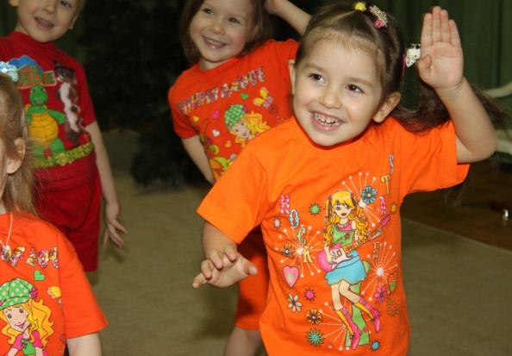
Английский язык у нас каждый день. Это всегда интересные, продуманные до минутки мероприятия. Обучение строится на авторских программах раннего обучения английскому языку «Happy house, new edition». Есть множество разных методик, по обучению английского языка, созданных в разных странах мира, но никто не может знать свой язык лучше, чем англичане. Увлекательнейшая программа собрала в себе элементы развития моторики, мышления, театральных навыков, развития речи, подготовки руки ребенка к письму. Ребенок погружается в сказочный мир современных английских персонажей, которые танцуют и поют, фантазируют и балуются, занимаются и рисуют вместе с детьми.
Самое главное то, что у ребенка формируется правильное оксфордское произношение при употребление английского языка, которое останется с ним на всю жизнь. Хочу заметить, что такое развитие ребенка стимулирует и развитие русской речи, что очень важно в дошкольном возрасте.

English games (Английские игры)

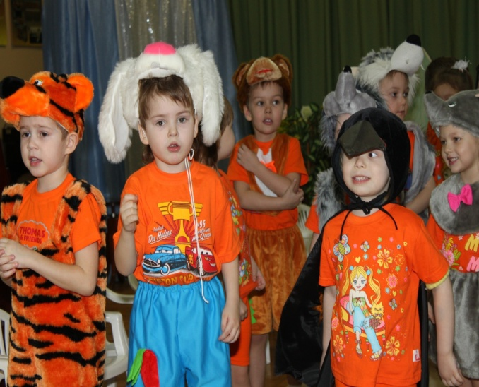
В течение всего дня – в помещении и на прогулке – с детьми проводят множество английских игр. Дети с удовольствием становятся водящими, сменяя преподавателя. Целый день я стараюсь организовать ребятам правильно организованную английскую языковую среду, используя любую возможность, стремясь расширить словарный запас ребенка, рассказать ему интересные факты об английском языке и Великобритании.
Языковая жизнь в нашей группе наполнена и другими разными видами деятельности:
- Phonetics (Фонетика) Здесь мы тренируемся над правильным произношением и интонацией, которая очень важна. Это артикуляция звуков, темп речи и правильность произношения.
- Music (Английская музыка) Ребята разучивают английские песни, учатся слушать и слышать мелодику английской речи, развивают музыкальный слух.
- British culture (Культура Великобритании) Одним из наиболее интереснейших мероприятий в нашей группе является знакомство детей с культурой и традициями Великобритании. Дети поют традиционные английские песни, запоминают стихи, слушают сказки и смотрят мультфильмы на английском языке, которые интересуют и их ровесников в англоязычных странах.
- Art & craft (творчество) Дети мастерят своими руками необычные и яркие поделки, в процессе расширяется их словарный запас по изучаемой теме.
Наша группа живёт по английскому режиму, который позволяет максимально обогащать и развивать детскую речь, и способствует гармоничному развитию ребёнка.
В рамках данной работы необычно, нетрадиционно проходит Акция - встреча с настоящим англичанином, носителями английского языка. Она заключается в расширении рамок языковых границ, повышение интереса к изучению английского языка. Встреча с носителем языка, это обсуждение особенностей Великобритании - традиции страны, формулы этикета, интересные факты. В процессе общения с ним происходит отработка речевых навыков детей, через английские песни и игры. В конце этого мероприятия мы устраиваем традиционное английское чаепитие, которое тоже является оной их традиций культуры народов Великобритании.
Важной частью моего направления является - совместная работа с родителями. Участие родителей в различных мероприятиях, конкурсах плакатов, рисунков, поделок. Родители активно участвуют в подготовке и проведении традиционно английских праздников:
-Halloween,
-Apple’s day,
-Merry Christmas,
-Happy Easter,
-Mother’s day.
Анкетирование и изучение мнения родителей является неотъемлемой частью моей работы. Главными экспертами служат родители владеющие английским языком, а также преподаватели и студенты кафедры иностранных языков, а именно английского языка Федерального университета.
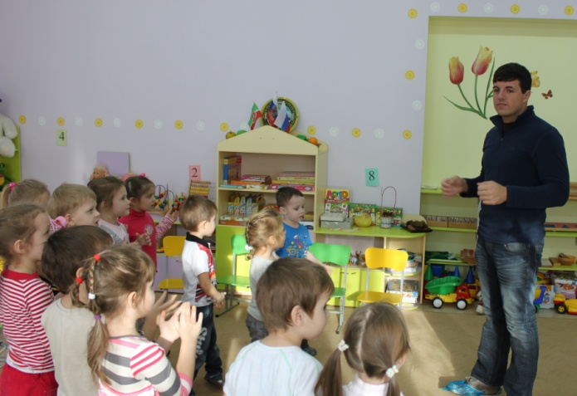
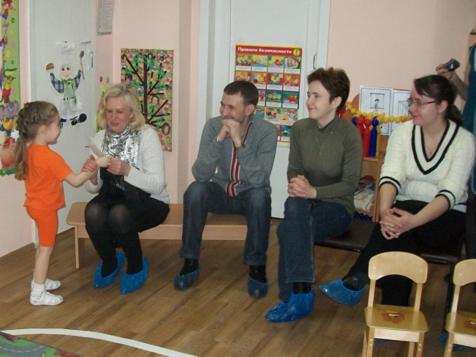

Комплексное решение вопросов, сотрудничество с педагогами, творческими коллективами в ходе реализации задач воспитательно-образовательного процесса способно изменить деятельность дошкольного учреждения, создать условия для погружения детей в английскую языковую среду. Вследствие этого я выделила следующие ожидаемые результаты.
Образовательный: овладение базовыми знаниями и умениями; развитие творческих способностей; формирование устойчивого познавательного интереса.
Воспитательный: формирование языковой культуры; привитие интереса к английскому языку.
Поисковый: овладение поисково-исследовательскими навыками в детской деятельности; формирование решения проблемной ситуации.
Социальный: формирование сознательного отношения к своим и чужим поступкам; умение оценивать их, выражаясь английской речью; развитие положительных взаимоотношений между всеми членами воспитательно-образовательного процесса.
Для того, чтобы видеть динамику усвоения детьми программного материала, я провожу мониторинг в начале и в конце года. При обследовании детей я использую опросники, карты-задания, тесты, результаты которых я раскрываю на родительских собраниях, педсоветах.

овладения детьми дошкольного возраста
английской речью в группе с погружением в английскую языковую среду

Интенсивное изменение окружающей жизни, активное проникновение научно – технического прогресса во все ее сферы диктуют мне необходимость выбирать более эффективные средства обучения и воспитания детей на основе интегрированных технологий, каковым является проектный метод. Мной разработан проект «В гостях у сказки», цель которого показать интегрированный подход в полилингвальном образовании дошкольников. Участниками проекта являются дети от 3 до 7 лет. Проект предполагает систематическую разноплановую работу, использование творческих форм и методов, а также активные формы приобщения детей к традиционной культуре Великобритании и нашего родного края. Развитию полилингвального воспитания способствует, ставшая традиционной тематическая «Неделя английского языка в «Золотой рыбке».

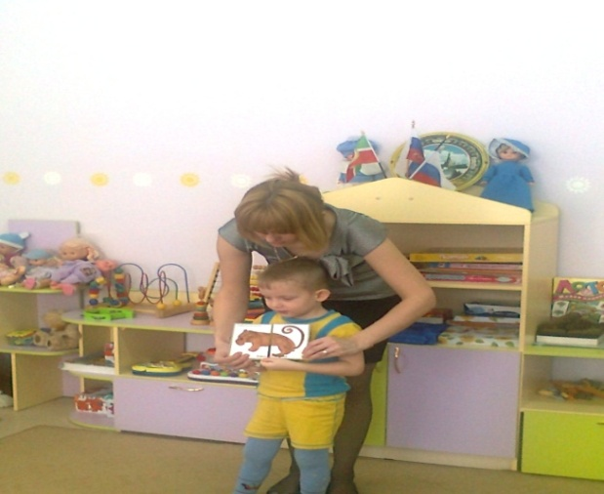
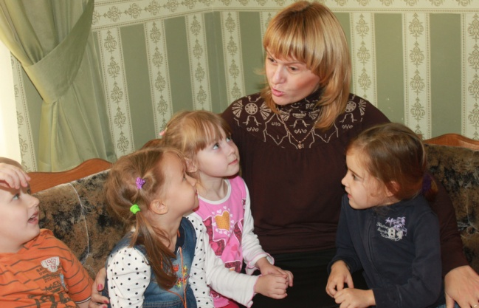

Шагая в ногу со временем, я профессионально владею компьютерными технологиями, оформляю выступления, сообщения и отчеты на электронных носителях, составляю презентации. Посредством электронной почты общаюсь с коллегами других регионов по проблемам музыкального образования и воспитания дошкольников. Конспекты непосредственно образовательной деятельности взрослого с детьми, сценарии праздников, проект разместила на сайтах «Всё для детского сада», nsportal. Своими педагогическими находками я охотно делюсь с коллегами на открытых мероприятиях, педагогических советах, семинарах-практикумах для педагогов города и республики.

